Единороги – мифические белоснежные лошади со спиральным рогом на голове, львиным хвостом, иногда с крыльями. Первый рисунок единорога, выполненный 4 000 лет назад, был найден на глиняных дощечках на территории современной Индии. Чуть позже мифологические существа изображались на средневековых фресках и гобеленах, а в Китае есть статуи единорогов. Рассмотрим, как нарисовать единорога карандашом: няшного, сидящего, с крыльями, в полный рост, девочку-единорожку, милашку в стиле My little pony. Картинки для срисовки и видеоуроки помогут лучше освоить технику и создать настоящий шедевр.
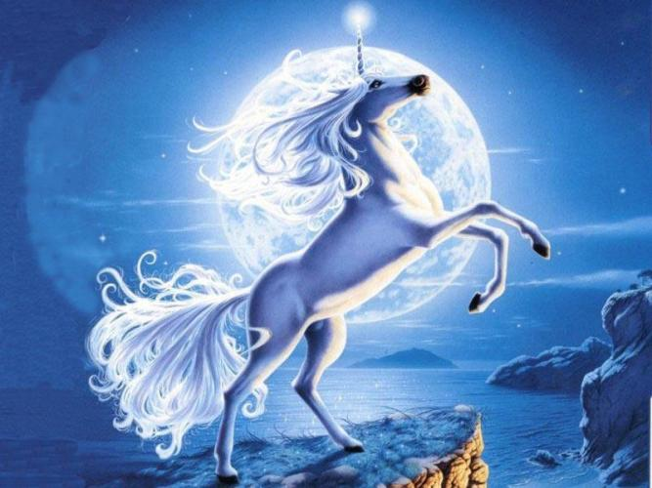

Поэтапная инструкция, как нарисовать единорога карандашом
Мастер-класс поможет освоить технику рисования карандашом. Нужно внимательно читать инструкцию и следить за изображениями, чтобы точь-в-точь передать красоту милого существа и понять, как рисовать единорога.

Как нарисовать няшного единорога
Няшный единорог – просто милашка, на него можно смотреть долго-долго, не уставая любоваться! Основной рисунок – дугообразные линии, которые под силу нарисовать даже начинающему художнику.
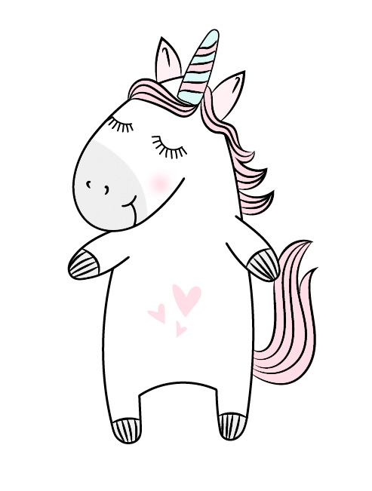
В самом начале нужно положить перед собой белый лист бумаги, расположить его вертикально, взять карандаш и нарисовать тело единорога – большую вытянутую дугу. Нарисованная сверху еще одна дуга будет служить мордочкой.
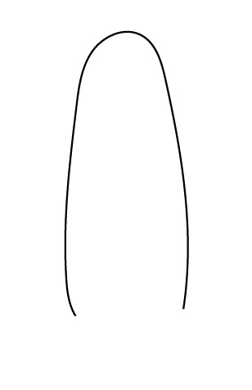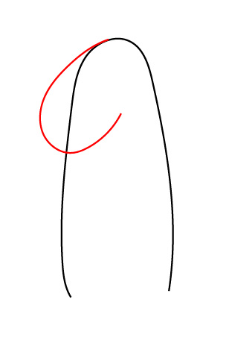
Теперь нужно оформить ручки единорожки – теми же дугами, и мордочку. Смотрим внимательно, ушки не выходят за линию головы.
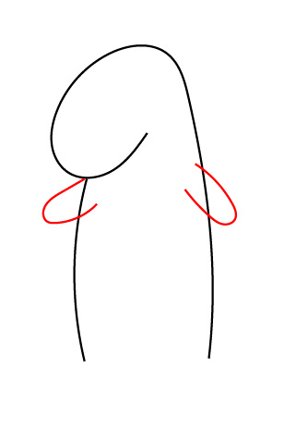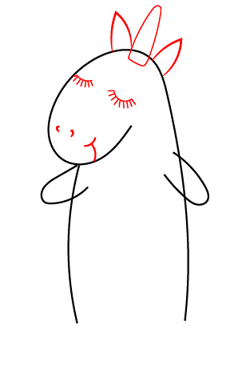
Теперь нужно убрать ластиком все лишние линии, оценить, насколько правильно выполнен рисунок. Нарисовать ноги и соединить их с животиком – опять же, дугой.
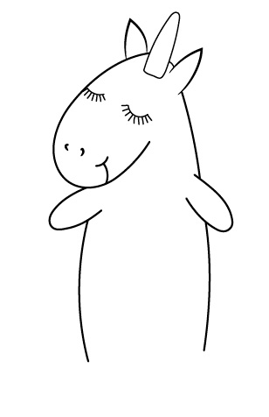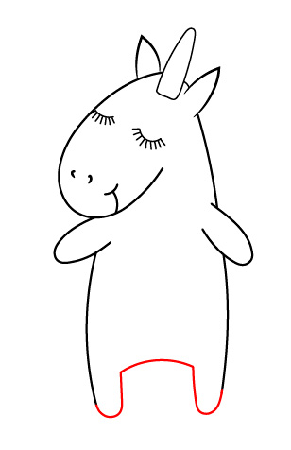
Теперь, волнистыми линиями, состоящим из двух дуг, нужно оформить волосы в гриве. Аналогичным образом быстро нарисовать хвост.
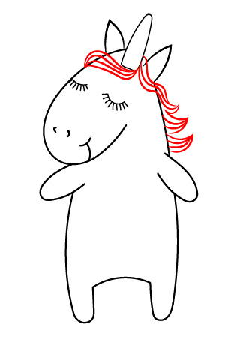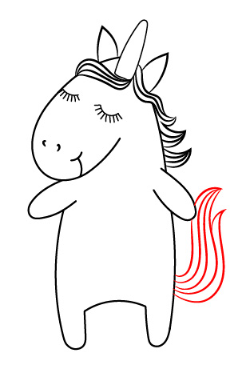
Осталось только украсить няшного единорога сердечками, прорисовать ножки и рог. Вот такая милота получилась, красивый единорог – рисунок для детей!

Сидящий единорог
Для создания иллюстрации с изображением сидящего единорога нужно будет использовать карандаш и акварель. Следуя инструкции, рисунок обязательно получится.
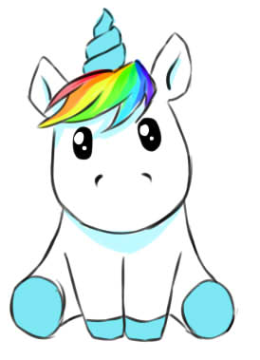
В самом начале рисуется основа, которая будет служить очертанием будущей фигурки. Единорог должен располагаться п центру листа. Сначала нужно нарисовать выгнутую линию, по форме напоминающую подкову, а под ней – 2 круга. Потом, из этих набросок получится мордашки и копытца.
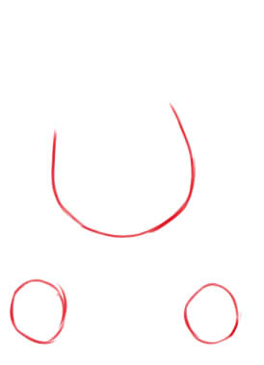
Теперь подкову и круги понадобится соединить между собой, внизу, между нарисованных кругов расположить передние ножки. Рисунок прост, не требует каких-либо сложных манипуляций.
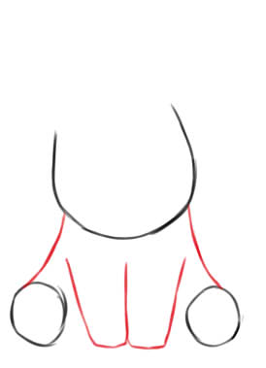
На передних ножках провести линии копыт, соединить передние ножки с задними. Получается, что единорожек сидит на полу. На голове следуе изобразить челку, которую впоследствии нужно будет разрисовать акварелью.
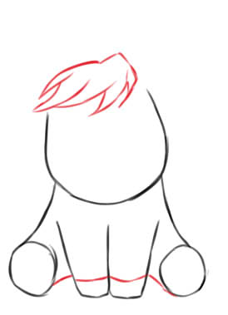
Персонаж практически готов! Осталось нарисовать ушки и рог единорожки.
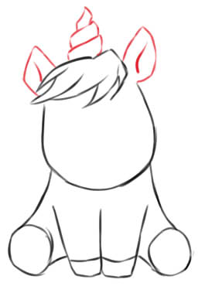
Двумя штрихами обозначить ноздри, большие глазки с бликами под челкой.
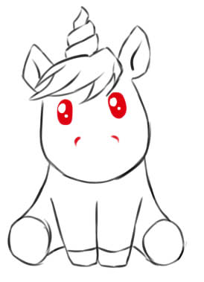
Осталось только раскрасить милого персонажа, сидящего на полу. Копытца и рог – голубые, челка – разноцветная, переливающаяся всеми цветами радуги.

Как нарисовать девочку единорога
Принято считать, что единорожки – существа без пола. Однако, придав рисунку некоторые черты, станет понятно, девушка это или парень.
Чтобы нарисовать девочку единорога понадобится нарисовать овалы для головы и тела.
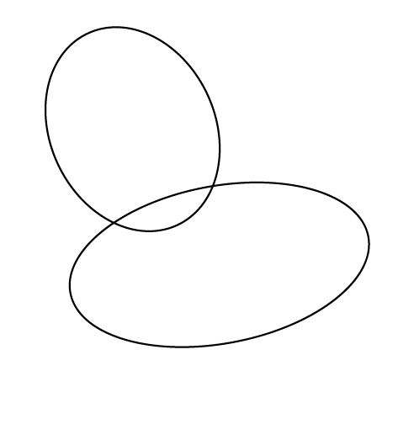
Соединить 2 овала и получится шея. Дальше нужно прорисовать силуэт мордочки.
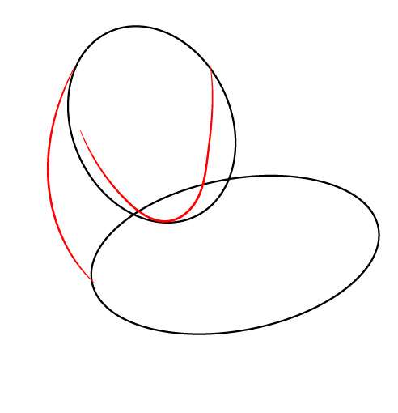
Вопреки всем правилам, рисунок будем рисовать, начиная с ног, но не с головы, как принято. Продлив линию шеи вниз получится линия ноги, вторая нога должна быть согнута в колене.
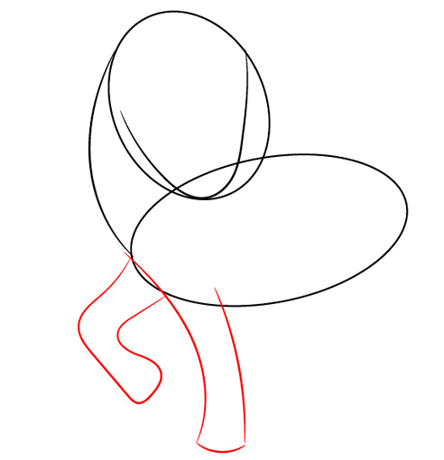
Задние ноги единорога – 1/3туловища персонажа.
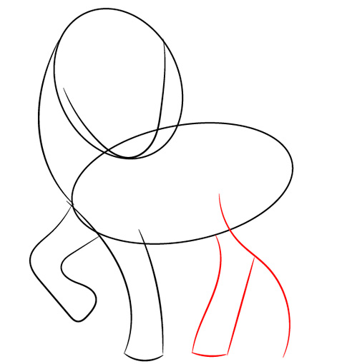
Дорисовав параллельные линии, получатся задние ноги.
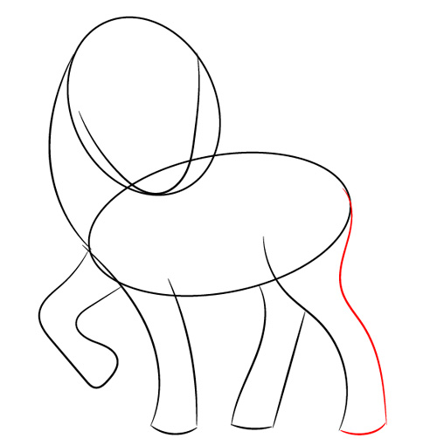
Теперь надо прорисовать тело: изгиб линии спины, хвост!
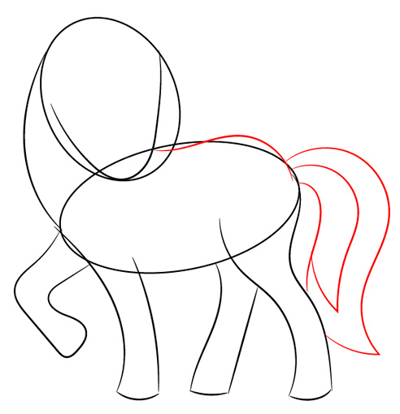
На данном этапе ластиком можно стереть лишние линии, оставив только главные. Чтобы придать форму животу, понадобится еще раз обвести вспомогательный овал.
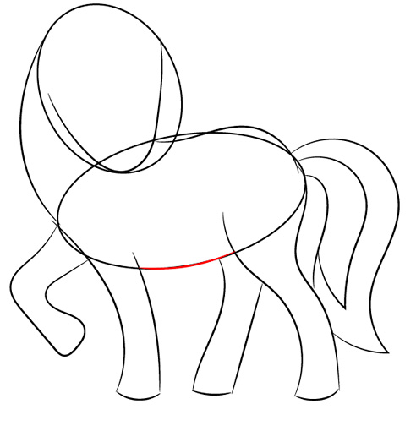
Кроме головы, все линии туловища готовы. Рисунок не так сложен, как казалось.
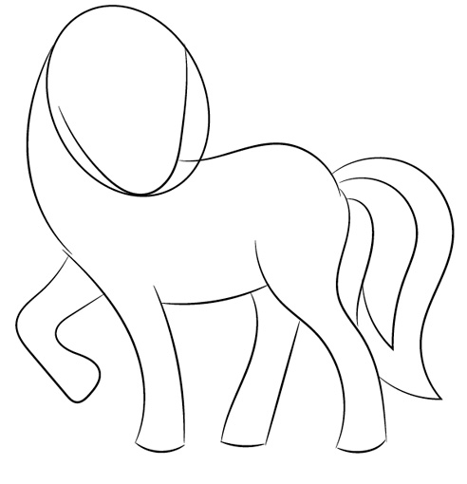
Теперь возьмемся за голову. Ее надо придать форму неправильного черепа.
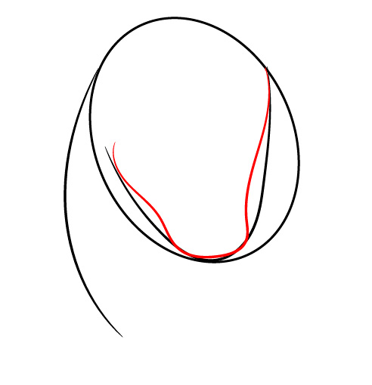
Теперь соединить линией голову и шею.
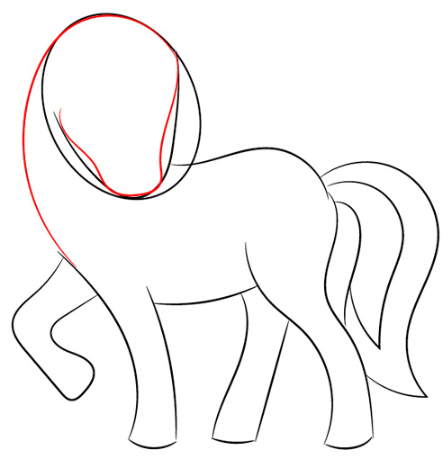
После удаления ненужных линий должна получиться вот такая заготовка!
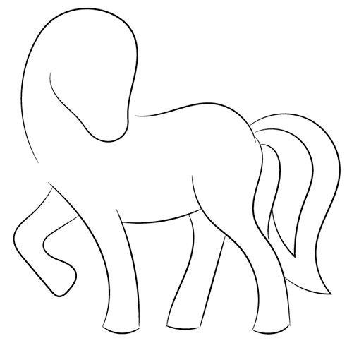
Теперь нужно приступить к самой приятной работе – рисованию мордашки. Чтобы ушки не казались отделенным от головы, их линии должны заходить за линию головы. Глазки, рот и нос – просты в рисовании, они наносятся одним движением карандаша.
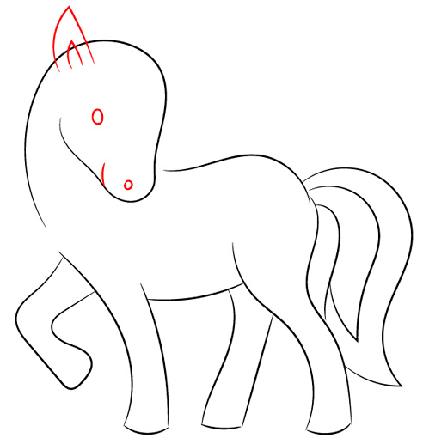
Для прорисовки гривы нужно нарисовать несколько волнистых линий.
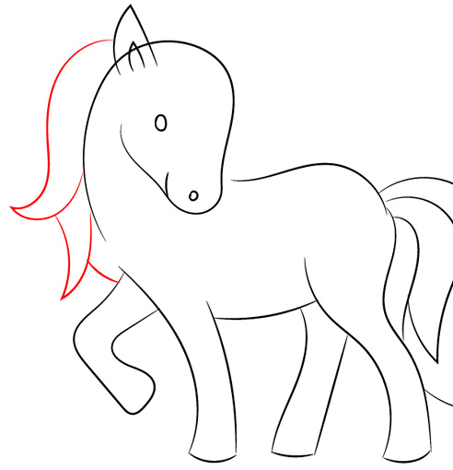
Волнистыми линиями прорисовывается челка.
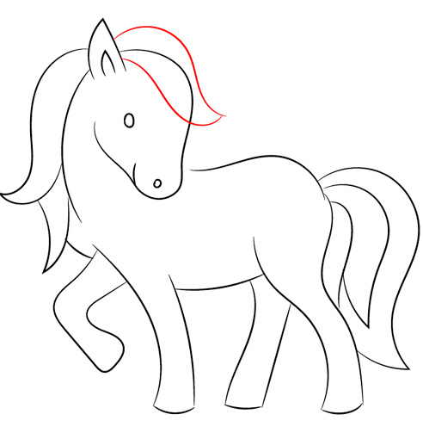
Рог! Чуть не забыли про рог! Теперь осталось подправить весь рисунок, убрать лишнее и дорисовать недостающие детали. В нашем случае, это линии копыт.
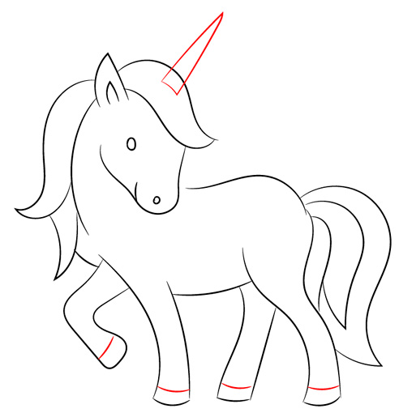
Рог можно немного детализировать, сделать его закрученным, живот – немножко с изгибом. Вот и все, девочку единорожку можно раскрасить.
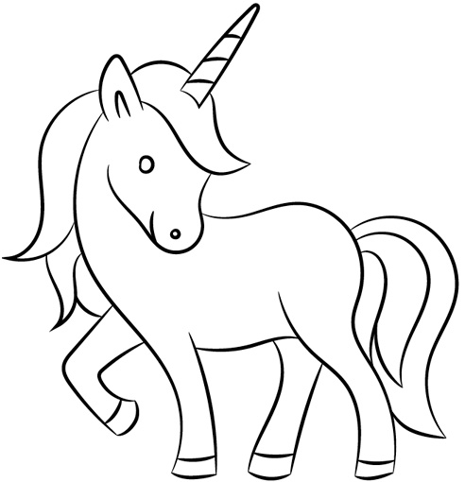

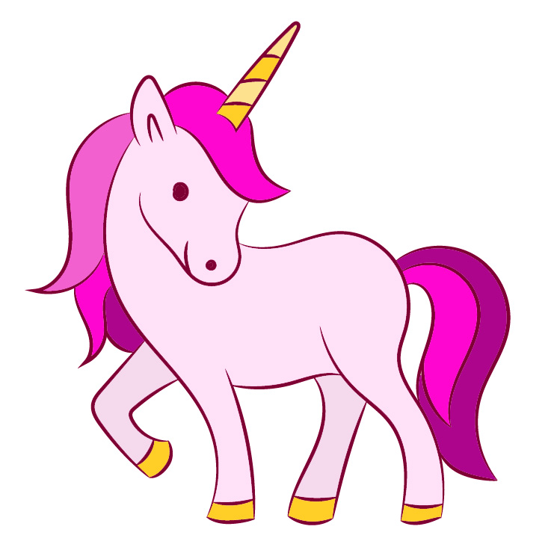

Рисунок единорога с крыльям
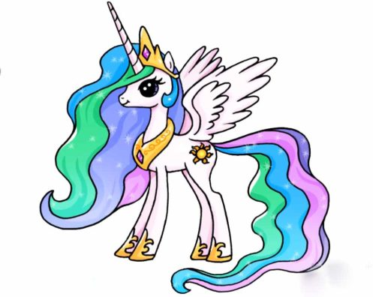
Рисунок единорога с крыльями следует начать с прорисовки глаз. Глазница круглая, содержит блики. Низ глаза в виде луны, закрашен черным цветом. Глаз с тремя плавно выгнутыми ресницами.
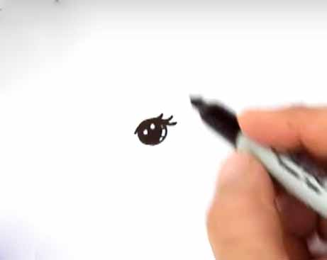
На голове персонажа прорисовать носить, ноздри, провести линию рта. На лбу – продолговатая линия, в будущем будет прядью.
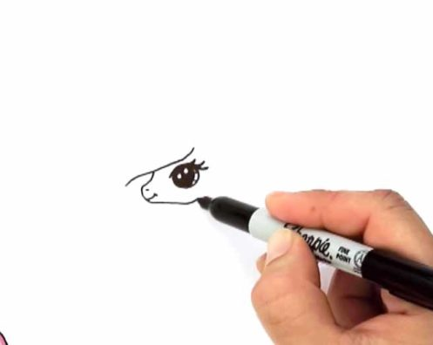
Длинный рог на лбу, рядом с ни завитки волос. Пряди также красиво заходят за ухо.
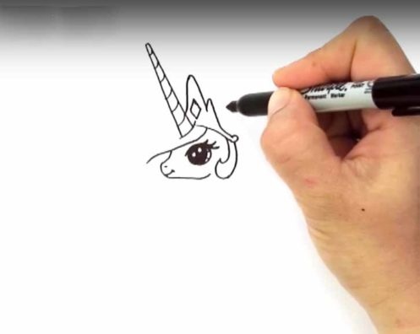
Ухо располагается за короной, линия шеи плавно опускается вниз.
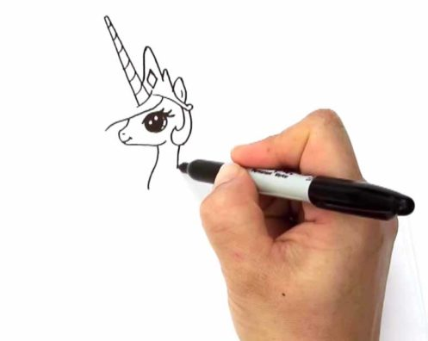
На шее нужно нарисовать красивую шаль с оригинальным ромбовидным узором. Теперь нужно провести линию туловища, оставив места для прорисовки хвоста и ног.
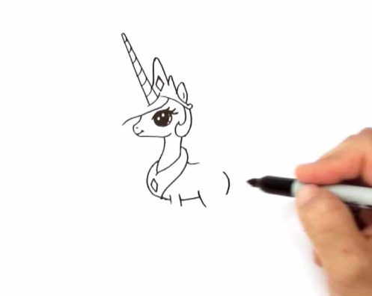
В верхней части туловища нужно расположить крыло, в верхней части выделить линиями перья.
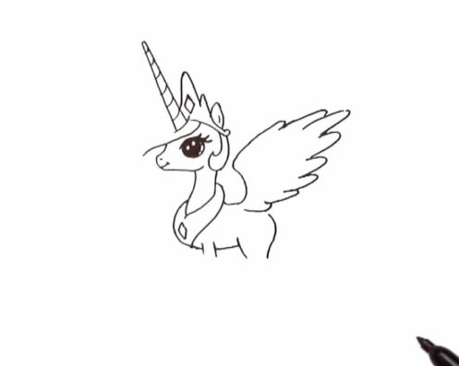
В середине крыла нужно прорисовать еще один ряд крыльев.
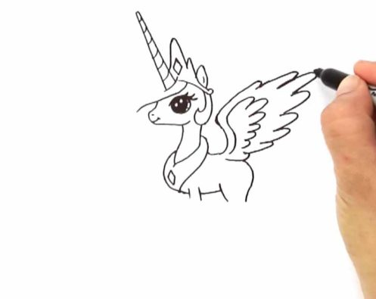
Ноги длинные и стройные.
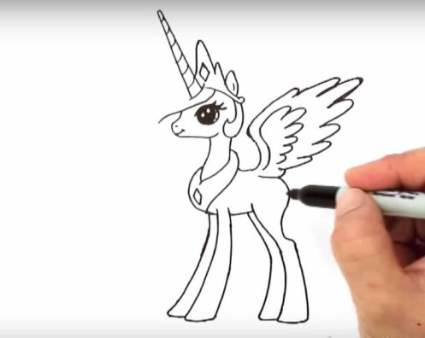

Грива располагается за пределами головы. Внутри локонов нарисовать надо несколько прядей, еще надо нарисовать одно крыло.
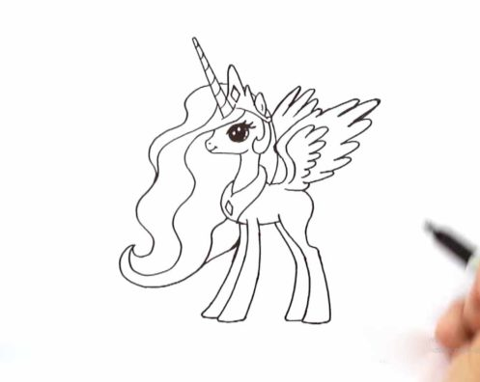
Внутри хвоста нужно пририсовать несколько волнистых линий. На бедре – изображение солнышка с лучами.
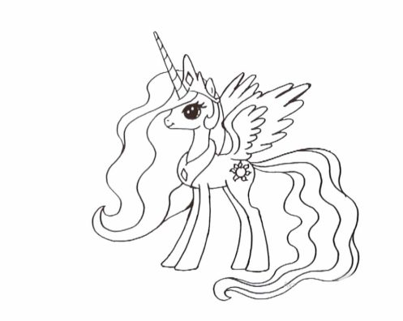
Осталось только украсить подковы нетривиальным узором.
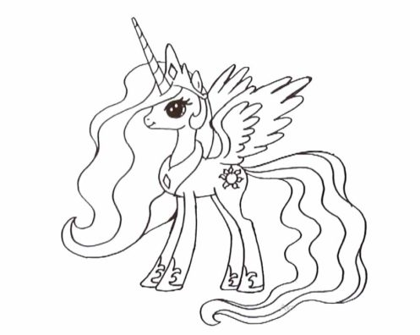

Как нарисовать единорога в полный рост
Рисование единорога в полный рост начинается с прорисовки двух кругов, которые располагаются на одной линии по диагонали.
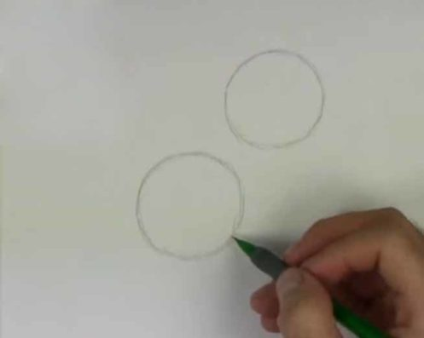
Маленький круг нужно расположить над верхней окружностью. Из небольшого круга сделать удлиненный в форме эллипса.
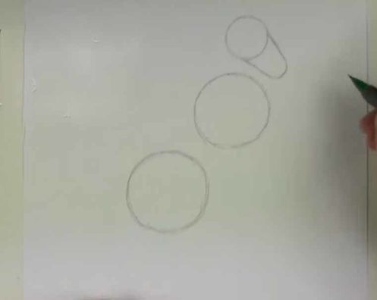
Теперь нужно соединить все круги, чтобы в результате хорошо был видно туловище. На маленьком круге нарисовать одно ухо, так как рисунок – вид сбоку. Еще нужно провести линию, которая впоследствии будет рогом.
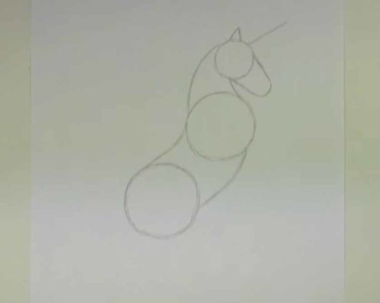
Ломанные линии обозначают передние и задние ноги, а также хвост.
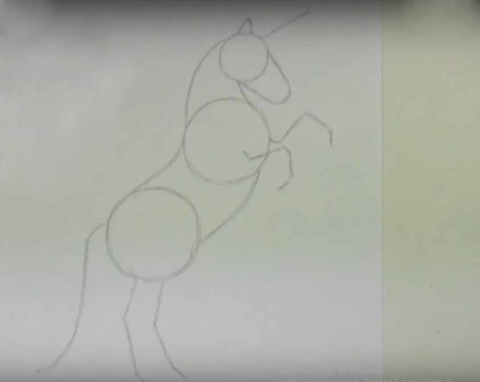
Теперь следует прорисовать голову. Глазница – продолговатая и приплюснутая, внутри – небольшой зрачок.
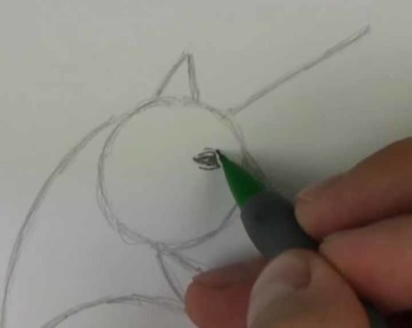
Над глазом прорисовывается бровь. На морде четкой линией выделяются губы, нос, ноздри.

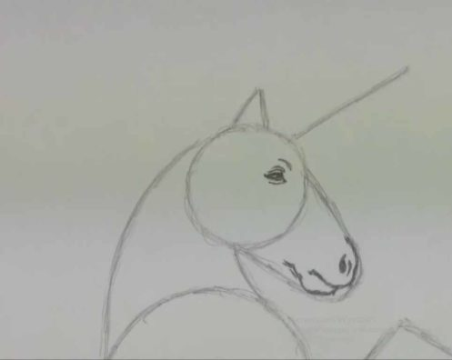
Сначала прорисовывается одно ухо, из-за него проглядывает второе. Грива развивается ветром, поэтому прядь нужно сместить в левый бок.
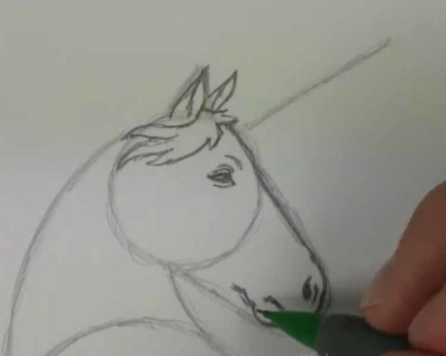
Теперь следует закруглить нижнюю линию челюсти, заведя ее в бок.
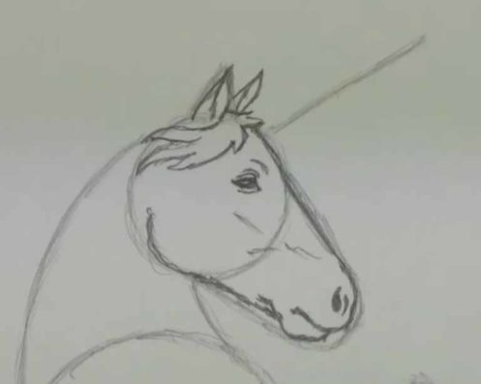
Рог – завершающий аккорд в работе над рисованием головы.
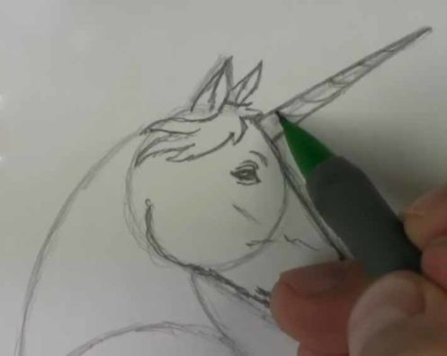
Теперь пришло время приступить к рисованию туловища. Надо детально прорисовать передние и задние ноги, не забывая о том, что у коня мускулистые конечности.
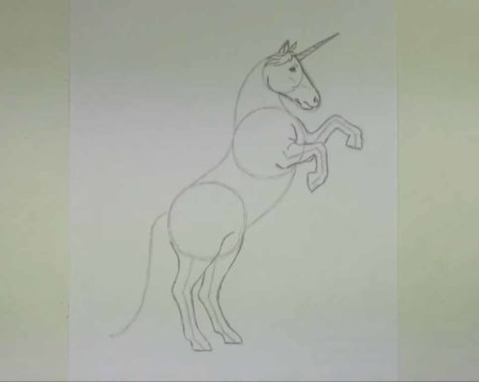
Теперь на затылке надо прорисовать пышные пряди – гриву.
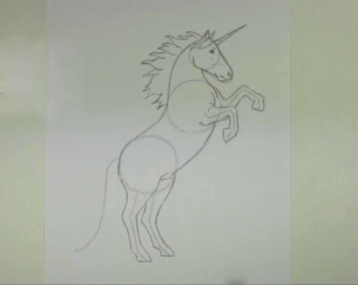
Около линии хвоста нужно нарисовать закрученные локоны.
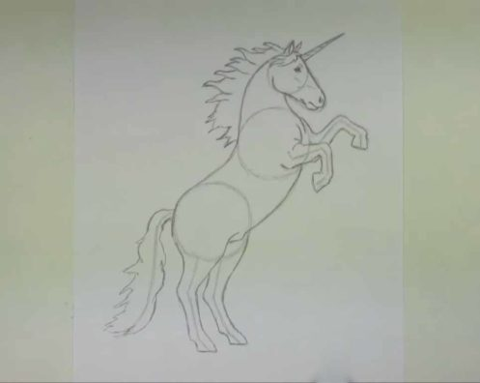
Теперь пришло время стереть ластиком все лишние линии, которые оказывали помощь в рисовании лошади.
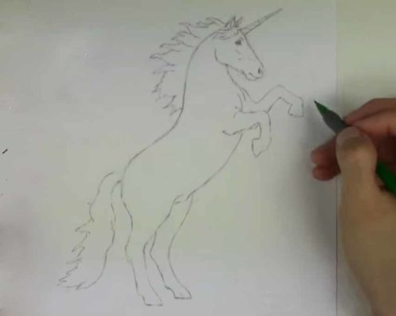
Область гривы затушевывается тенями.
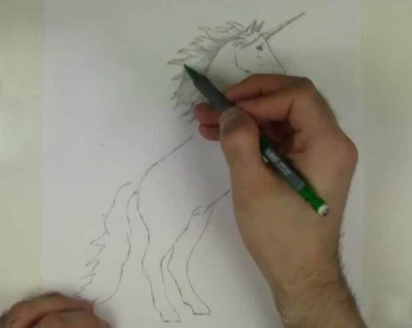
Искусство наложение теней поможет передать игру мускулов сильного животного, поэтому к прорисовке изгибов, тушевания границ придется отнестись со всей ответственностью.
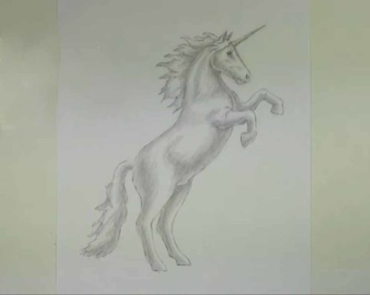

Рисуем голову единорога
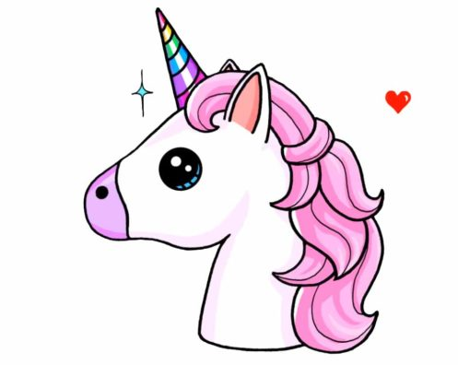
Сначала изображается лоб, рот и нос, выпускается прядь волос.
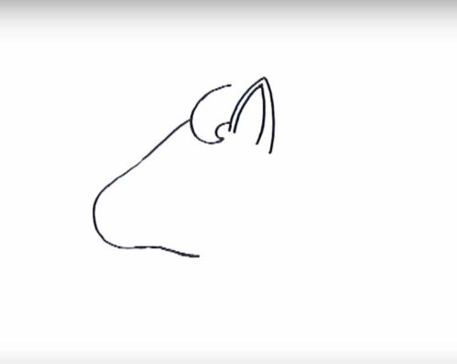
Теперь идет прорисовка рога с одинаково распложенными внутри шпиля завитками.
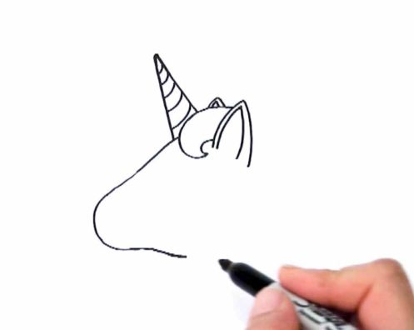
Далее: черный глаз с бликом, искривленная линия носа и ноздря.
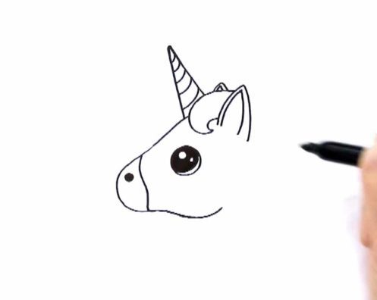
Граница шеи проводится прямой линией, грива на затылке прорисовывается прядями.
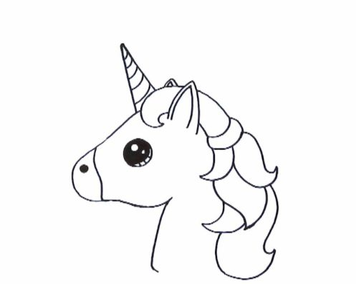
Внизу шея ограничивается сплошной линией.
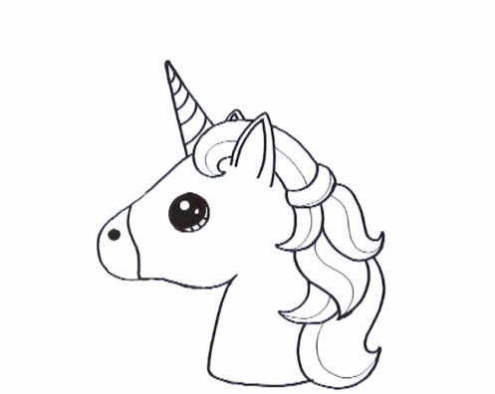
Обязательный атрибут – звездочка над головой.

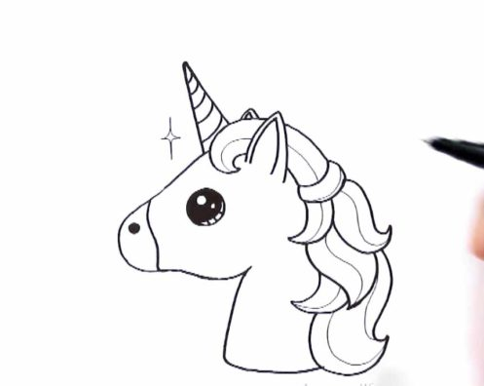

Единорог в стиле My little pony
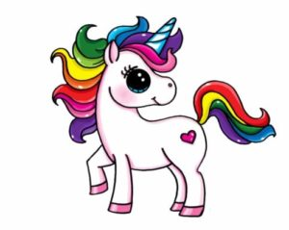
В контуре мордочки изображают глаз с бликами, линия ушка заходит за линию головы.
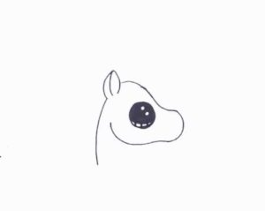
Нос, рот, ресницы, пряди – грива, спадающая на лоб.
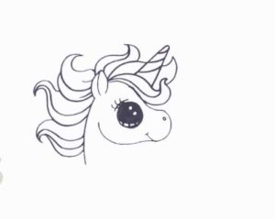
Рог в форме тупого треугольника. И туловище – ноги, копыта, хвостик. Сердечко – декор на правой ножке.
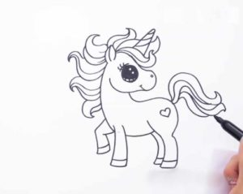
Осталось только раскрасить единорожку и малыш пони никого не оставит равнодушным.

Картинки для срисовки
Научившись рисовать простые фигурки единорожек, можно создать шедевры искусства, срисовывая млых существ с картинок.
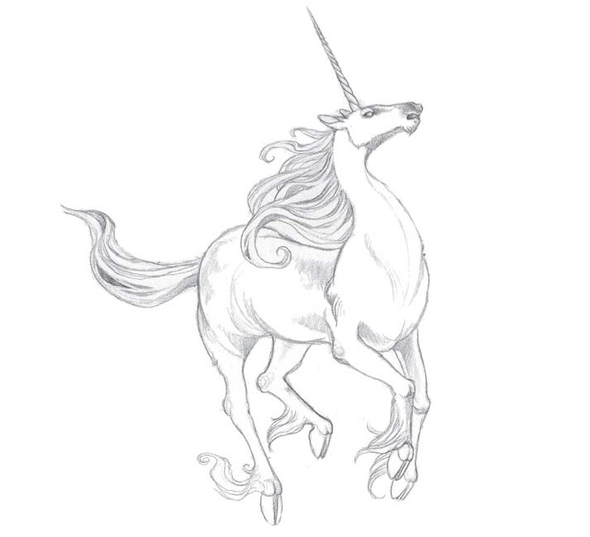
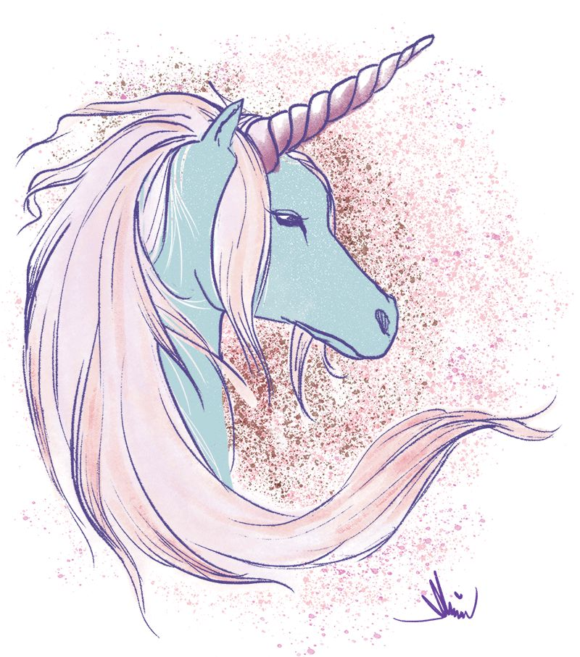
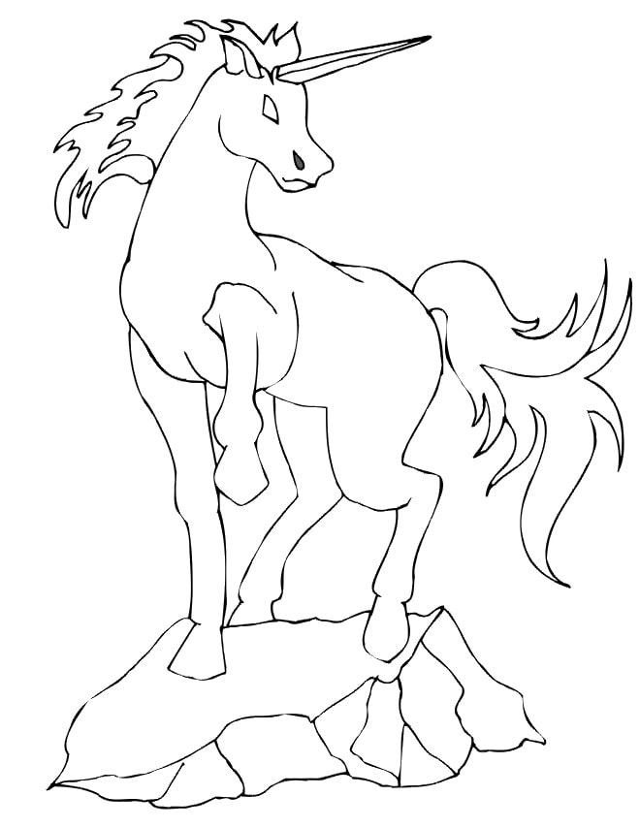
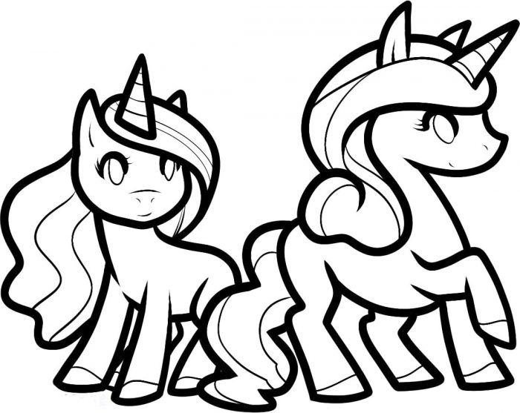
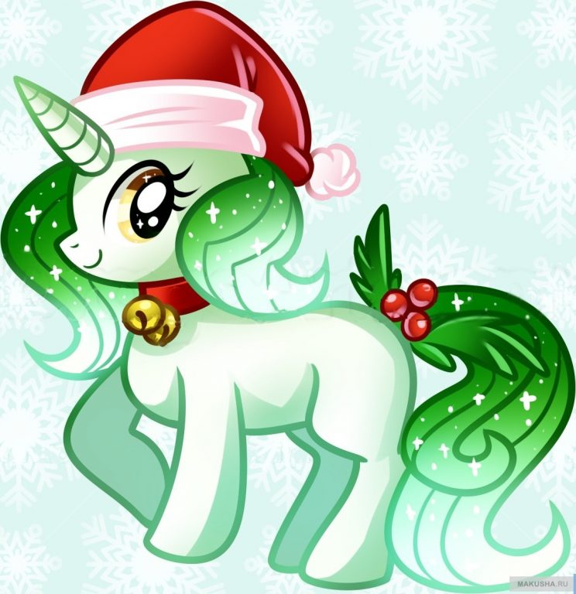
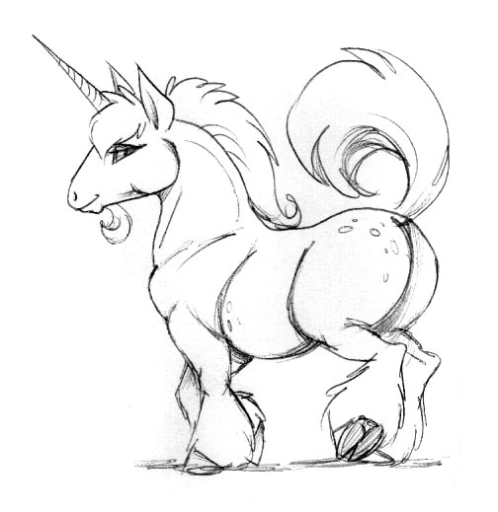

Видеоуроки рисования единорога
Видео: простой способ прорисовки единорога
https://youtu.be/kHHcWkOub7s
Видео: рисуем голову единорога – пошаговая инструкция
https://youtu.be/ei7zTaMOs8o
Видео: Няшный единорог
https://www.youtube.com/watch?v=mN-qZgdBUeM&ab_channel=%D0%9F%D1%80%D0%BE%D1%81%D1%82%D0%BE%D1%80%D0%B8%D1%81%D1%83%D0%B5%D0%BC
Видео: единорог-радуга
https://www.youtube.com/watch?v=ei7zTaMOs8o&ab_channel=%D0%A0%D1%8B%D0%B1%D0%B0%D0%9A%D0%B8%D1%82
Мастер-классы рисования единорога своими руками помогут малышам освоить технику рисования карандашом и акварелью. Занятие настолько увлекательно, что родители не будут слышать увлеченных рисованием детей и смогут отдохнуть. Поняв, как рисуется единорог, можно создавать оригинальные картины, даже в тетради, рисуя единорога по клеточкам.

